1. **¿Cómo están formados los ordenadores?**

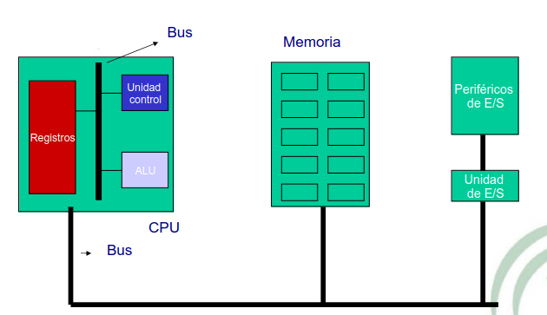

1. **A qué llamamos Sistema Informático**

* Componentes físicos
* Componentes lógicos
* Componente humano
* Documentación

1. **Qué hacen los ordenadores**

* Recibe información (entrada)
* Procesa la información recibida
* Almacena la información
* Produce información (salida)

1. **Cómo están formados los ordenadores**

* Dispositivos de entrada
* Dispositivos de salida
* Unidad Central de Proceso (CPU)
* Memoria principal y dispositivos de almacenamiento secundario

**CPU:**

Es el elemento principal del ordenador, actúa como elemento de control y coordinador

1. **Unidad de control (UC):** lee, interpreta y ejecuta las instrucciones almacenadas en la memoria principal

* Registro de contador de programas
* Registro de instrucciones
* Decodificador
* Reloj
* Secuenciador

1. **ALU**: Ejecuta las operaciones aritméticas, operaciones lógicas y desplazamientos

* Circuito Operacional
* Registro de Entrada
* Registro acumulador
* Registro de estado

1. **Registros**: son zonas de memoria donde se almacena información temporal

**UNIDAD E/S:**

Es la que actúa como intermediario entre los periféricos y el resto de las unidades

* **Controlador E/S:** Es el componente al que se conecta el periférico
* **Interfaz E/S:** Se encarga de gestionar la transferencia entre la CPU y el periférico

**MODELO VON NEUMANN**

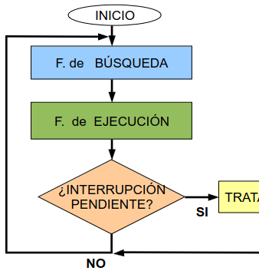

***Proceso de ejecución de una instrucción***

Recibe las instrucciones de la

memoria.

Identifica de qué instrucción se trata.

Generar la secuencia adecuada de órdenes para el resto de elementos funcionales

***Unidad de Control (UC)***

**Reloj:** Marca los tiempos de los pasos para procesar una instrucción

**Secuenciador:** Ejecuta poco a poco la instrucción que está cargada en RI

**Contador de Programas (CP):** Registro que indica la posición donde está el procesador en su secuencia de instrucciones

**Registro de instrucciones (RI):** Simplifica la instrucción y devuelve la operación a ejecutar

**Decodificador (D):** Transforma la información a binario

-

**ARQUITECTURA DE VON NEUMANN**

Es una arquitectura basada en una CPU y está conectada a una memoria principal única, donde se guardan las instrucciones del programa y los datos

El contador de programa aumenta en uno, por lo que su contenido será la dirección de la próxima instrucción a ejecutar

Se selecciona la posición de memoria que indica el Registro de direcciones y se realiza una lectura en la memoria

El Registro de direcciones busca en la memoria la celda correspondiente y procede a la lectura del dato

La unidad de control envía una orden para transferir el contenido del Contador de programa al Registro de direcciones

* **Registro de dirección de memoria (RDM):** Sólo se almacenan direcciones de memoria
* **Registro de intercambio (RIM):** Solo se almacenan las instrucciones o datos

* **Fase Inicial:** Carga el programa a la memoria, cargarlo secuencialmente y se hace una reserva de espacio para todas las variables con las que va a trabajar el proceso
* **Cod.Operación:** Resta binaria correspondiente a la operación que va a realizar la cpu
* **Fase Final:** Liberar todo el espacio en memoria los datos y dejar libres esas variables

**ARQUITECTURA DE HARVARD**

Esta estructura, la CPU conecta a dos memoria por medio de dos buses diferentes.

* Memoria principal
* Memoria de datos
* Procesador
* Memoria de instrucciones

***Diferencias***

Von Neumann **tiene memoria principal** y Harvard es lo mismo pero divide la memoria en dos, una de **instrucciones** y otra de **datos**

**TIPOS DE ACCESO:**

* **Directo:** Cada proceso tiene su posición
* **Alternativo:** Solo suma una variable a todo